|  |  |  |
| --- | --- | --- |
| **בנק ישראל**  דוברות והסברה כלכלית | לוגו בנק ישראל | ‏ירושלים, כ"ז בתשרי, התשע"ח  ‏‏ 17 באוקטובר 2017 |

הודעה לעיתונות:

השקעות תושבי חוץ בישראל ותושבי ישראל בחו"ל בחודש אוגוסט 2017

תושבי חוץ – השקעות נטו במק"ם ומימושים נטו באג"ח

ההשקעות הפיננסיות בישראל:

אגרות חוב ומק"ם– בחודש אוגוסט השקיעו נטותושבי חוץסך של כ-370 מיליוני דולרים **במק"ם**, זאת בניגוד למימושים נטו בהיקף כולל של כ- 300 מיליוני דולרים בחודשים יוני-יולי. מנגד, **באג"ח ממשלתיות** נרשמו בחודש אוגוסט מימושים בהיקף של כ-150 מיליוני דולרים, בעיקר באג"ח שקלי לטווח בינוני-קצר, כך נמסר היום מהחטיבה למידע ולסטטיסטיקה בבנק ישראל.

**באג"ח ממשלתיות** **הנסחרות בחו"ל** נרשמו בחודש אוגוסט מימושים נטו בהיקף של כ-20 מיליוני דולרים, בעיקר כתוצאה מפירעון קרן של אג"ח סחירות בערבות ממשלת ארה"ב.

השקעות במניות ישראליות – בחודש אוגוסט, השקיעו נטו תושבי חוץ היקף של כ-20 מיליוני דולרים במניות ישראליות הנסחרות בבורסה לני"ע בתל-אביב, זאת בהמשך להשקעות נטו בהיקף של כ-110 מיליונים בחודש יולי. במקביל, נרשמו בחודש אוגוסט השקעות נטו במניות ישראליות סחירות בחו"ל בהיקף של כ-70 מיליוני דולרים.

ההשקעות הישירות בישראל: ההשקעות הישירות במשק, באמצעות מערכת הבנקאות המקומית, הסתכמו בחודש אוגוסטבכ-650 מיליוני דולרים בעיקר השקעות בחברות בענף התעשייה והחרושת וענף המידע והתקשורת.

תושבי ישראל – מימושים נטו במניות זרות

ההשקעות הפיננסיות בחו"ל:

בחודש אוגוסט, תושבי ישראל מימשו נטו בחו"ל השקעות פיננסיות (אג"ח ומניות) בהיקף של כ-1.8 מיליארדי דולרים. זאת בניגוד להשקעות נטו בהיקף של כ- 840 מיליונים בחודש יולי.

מניות – בחודש אוגוסט מימשו נטו תושבי ישראל במניות זרות היקף של כ-1.7 מיליארדי דולרים: מימושים נטו של משקי הבית בהיקף של כ-1.5 מיליארדים כתוצאה ממימוש מניות פיננסיות של חברה זרה בענף הפעילות המקצועית, המדעית והטכנית. כמו כן, נרשמו מימושים נטו של המשקיעים המוסדיים ושל המגזר העסקי בהיקף של כ-120 וכ-60 מיליוני דולרים בהתאמה.

אג"ח – בחודש אוגוסט מימשו תושבי ישראל נטו באג"ח זרות היקף של כ-110 מיליוני דולרים: מימושים נטו על ידי המשקיעים המוסדיים בהיקף של כ-280 מיליוני דולרים, בעיקר על ידי קופות הגמל וההשתלמות. מימושים אלה קוזזו בחלקם על ידי השקעות נטו של המגזר העסקי ומשקי הבית בהיקף של כ-100 וכ-60 מיליוני דולרים בהתאמה.

ההשקעות הישירות בחו"ל:

בחודש אוגוסט נרשמו השקעות נטו של תושבי ישראל בחו"ל באמצעות מערכת הבנקאות בלבד בהיקף של כ-40 מיליוני דולרים, הפעילות בחודש זה התאפיינה בפיזור ענפי רחב.

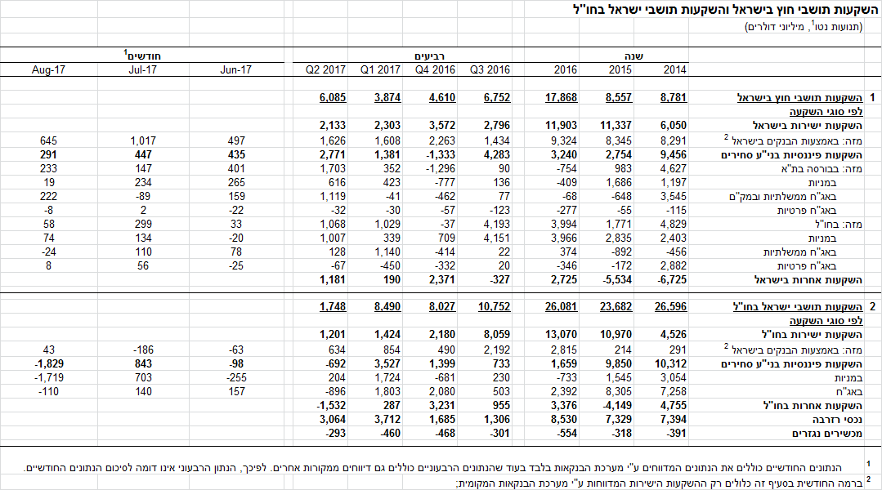

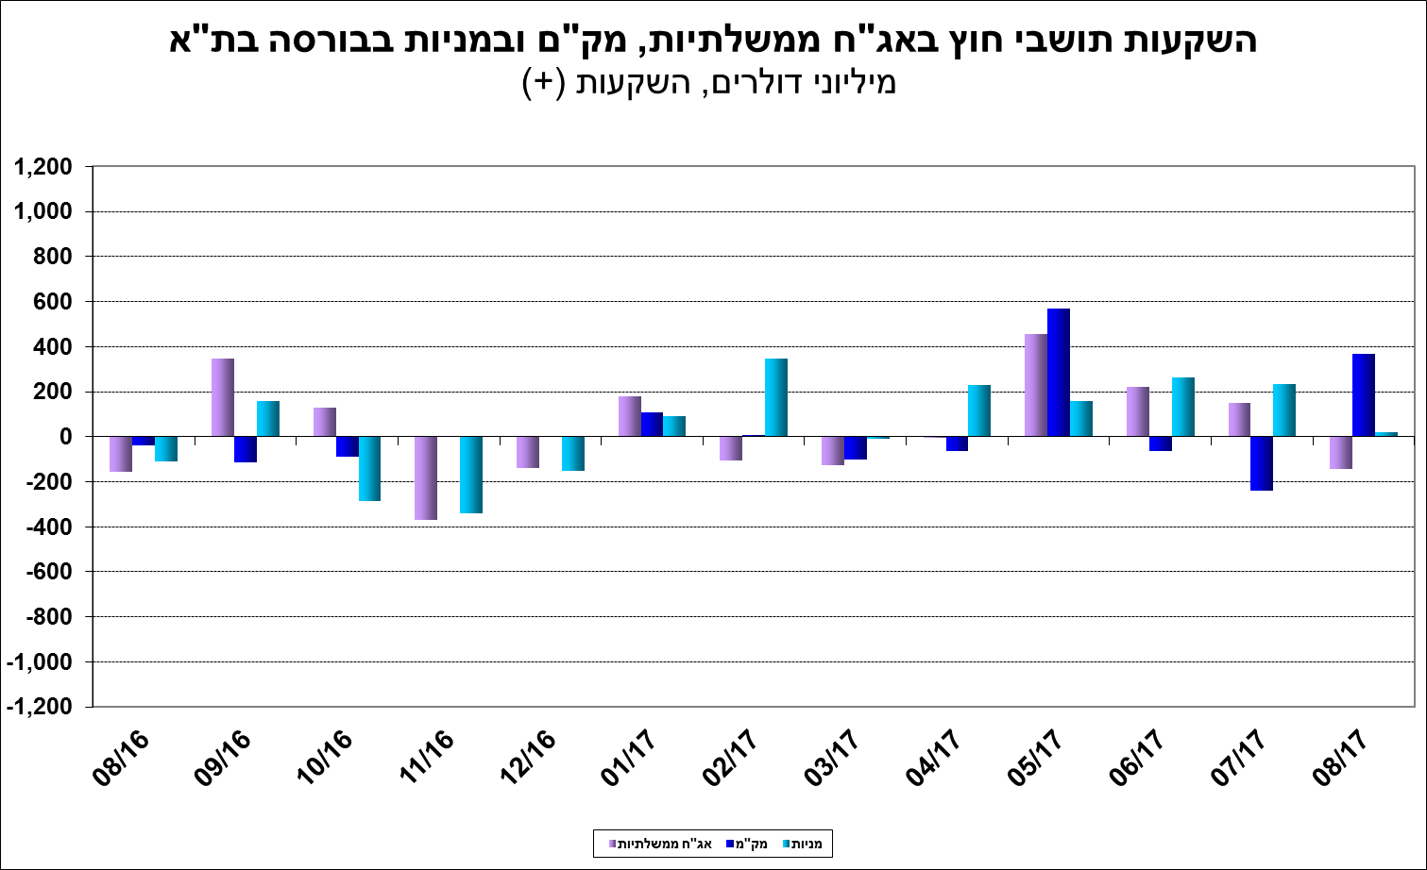

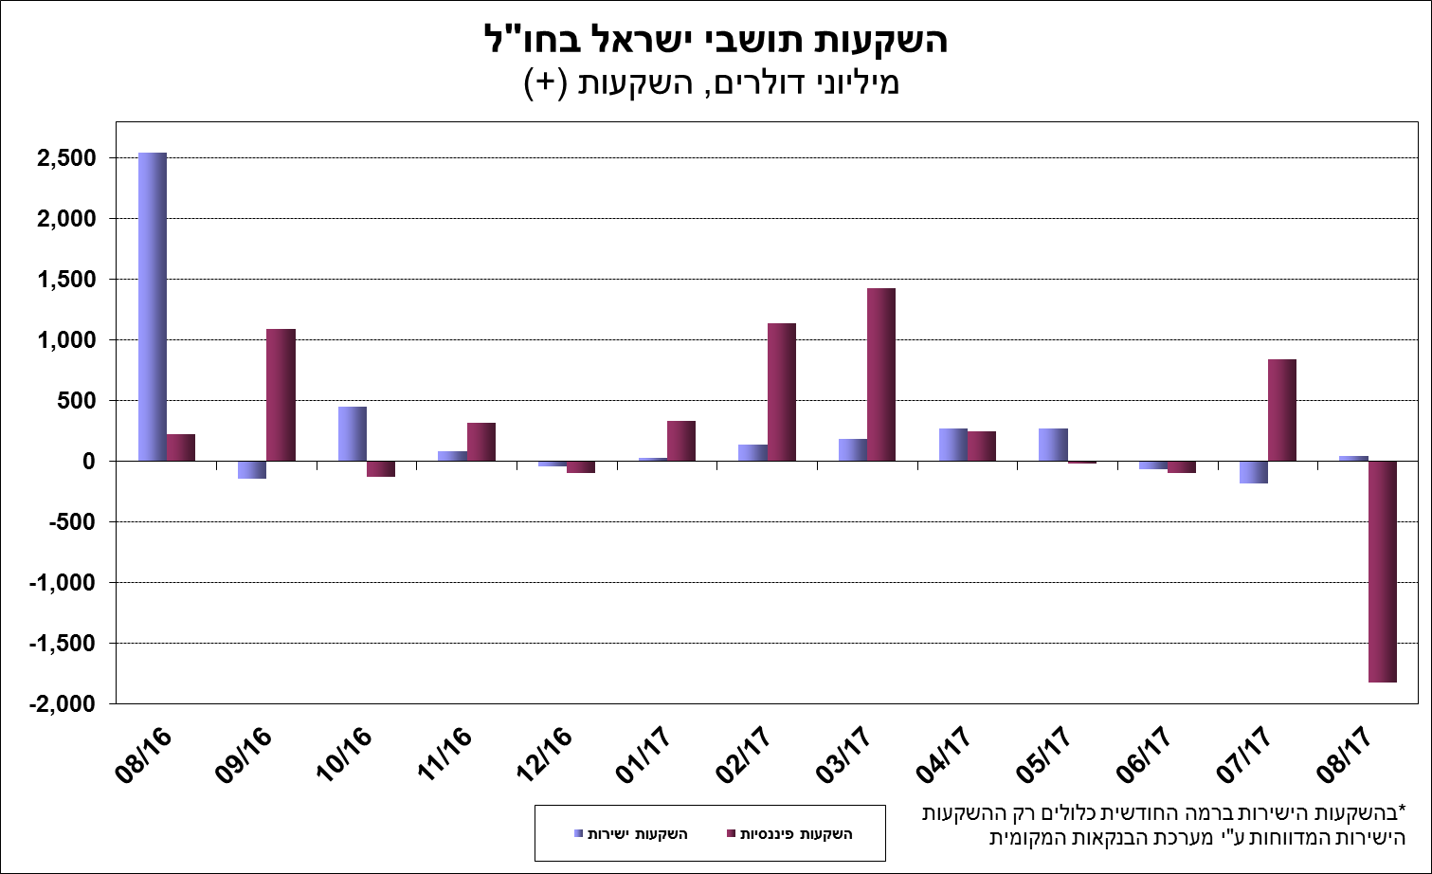

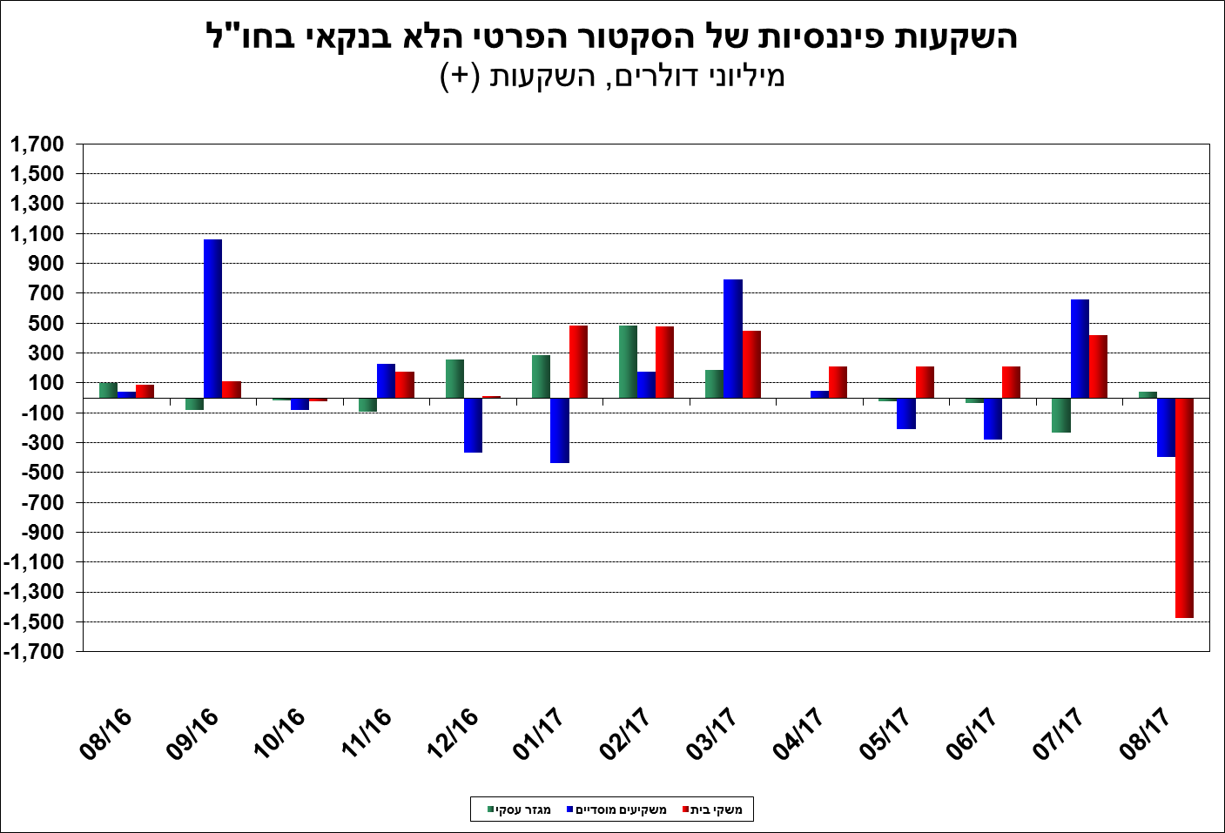

[מידע נוסף בנושא השקעות תושבי חוץ בישראל והשקעות תושבי ישראל בחו"ל זמין בקישור זה.](https://e.boi.org.il/he/DataAndStatistics/Pages/MainPage.aspx?Level=2&Sid=26&SubjectType=2)